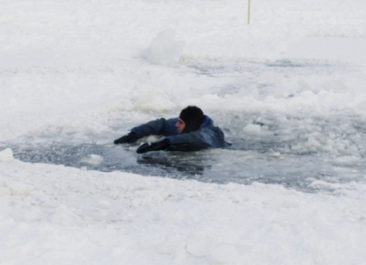
Ежегодно тонкий лед становится причиной гибели людей. Как правило, среди погибших чаще всего оказываются дети и рыбаки. Избежать происшествий можно, если соблюдать правила безопасности. Одна из самых частых причин трагедий на водоёмах - алкогольное опьянение. Люди неадекватно реагируют на опасность и в случае чрезвычайной ситуации становятся беспомощными.

Выходя на лед нужно быть крайне внимательным и соблюдать меры безопасности!!!

- Безопасным для человека считается лед толщиной не менее 10 сантиметров в пресной воде и 15 см в соленой.
- В устьях рек и притоках прочность льда ослаблена. Лед непрочен в местах быстрого течения, бьющих ключей и стоковых вод, а также в районах произрастания водной растительности, вблизи деревьев и камыша.
- Если температура воздуха выше 0 градусов держится более трех дней, то прочность льда снижается на 25 %.
- Прочность льда можно определить визуально: лёд прозрачный голубого, зеленого оттенка – прочный, а прочность льда белого цвета в 2 раза меньше. Лёд, имеющий оттенки серого, матово-белого или желтого цвета является наиболее ненадежным. Такой лёд обрушивается без предупреждающего потрескивания.
- Не отпускать детей на лед (на рыбалку, катание на лыжах, коньках) без сопровождения взрослых.

Что делать, если Вы провалились под лед?

- Не паниковать, не делать резких движений, стабилизировать дыхание.
- Широко раскинуть руки в стороны и постараться зацепиться за кромку льда, чтобы не погрузиться с головой.
- По-возможности перебраться к тому краю полыньи, где течение не увлечет Вас под лед.
- Попытаться осторожно, не обламывая кромку, без резких движений, наползая грудью, лечь на край льда, забросить на него одну, а затем и другую ногу. Если лед выдержал, медленно, откатится от кромки и ползти к берегу.
- Передвигаться нужно в ту сторону, откуда пришли, ведь там лед уже проверен на прочность.

Оказание помощи пострадавшему, провалившемуся под лед:

- Вооружиться любой длинной палкой, доской, шестом или веревкой. Можно связать воедино шарфы, ремни или одежду.
- Подползать к полынье очень осторожно, широко раскинув руки.
- Сообщить пострадавшему криком, что идете ему на помощь, это придаст ему силы, уверенность.
- Если Вы не один, то, лечь на лед и двигаться друг за другом.
- Подложить под себя лыжи, фанеру или доску, чтобы увеличить площадь опоры и ползти на них.
- За 3–4 метра протянуть пострадавшему шест, доску, кинуть веревку или шарф или любое другое подручное средство.
- Подавать пострадавшему руку небезопасно, так как, приближаясь к полынье, вы увеличите нагрузку на лед и не только не поможете, но и сами рискуете провалиться.
- Осторожно вытащить пострадавшего на лед, и вместе с ним ползком выбираться из опасной зоны.
- Доставить пострадавшего в теплое (отапливаемое) помещение. Оказать ему помощь: снять и отжать всю одежду, по возможности переодеть в сухую одежду и укутать полиэтиленом (возникнет эффект парника).
- Вызвать скорую помощь – 112.

